Obecně závazná vyhláška obce Nesvačilka č.1/2019 – příloha č.1
oblast Mokřady
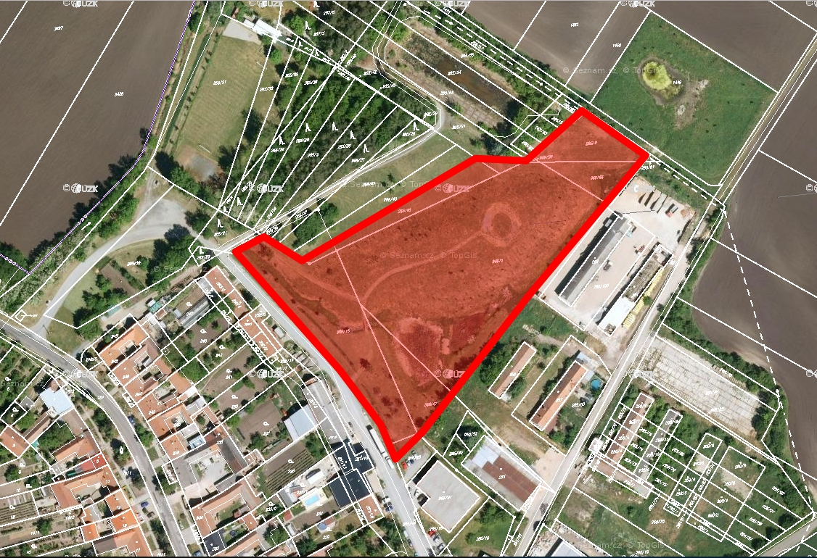

oblast ČOV (čistička odpadních vod)
